ГНИИ «НАЦРАЗВИТИЕ»
ПРИ ПОДДЕРЖКЕ УМО ВУЗОВ РОССИИ


International Scientific Conference
SCIENCE. RESEARCH.
PRACTICE

Шифр конференции
SRP 304

26 августа 2022 года

Входит в цикл конференций с названиями на английском языке. Публикации на русском языке принимаются. Выходные данные сборника и библиографическое описание Вашей статьи на английском языке.

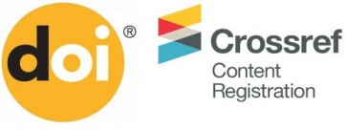 | 
 | 
 | СБОРНИК МАТЕРИАЛОВ  СЕРТИФИКАТ УЧАСТНИКА

Сочи
2022
- Конференции проводятся в очной форме с возможностью дистанционного и стендового участия и в заочной форме.
- По итогам конференции издается сборник статей. Сборнику присваиваются международный стандартный книжный индекс ISBN и библиотечные индексы УДК и ББК. Сборники рассылаются по ведущим библиотекам России.
- Сборник публикуется на сайте электронной библиотеки Elibrary.ru.
- Сборнику присваивается индекс DOI. Статьям индекс DOI присваивается по желанию авторов.

НАПРАВЛЕНИЯ КОНФЕРЕНЦИИ:
Секция 1 | Архитектура
Секция 2 | Астрономия
Секция 3 | Биологические науки
Секция 4 | Ветеринарные науки
Секция 5 | Географические науки
Секция 6 | Геолого-минералогические науки
Секция 7 | Журналистика
Секция 8 | Искусствоведение
Секция 9 | Исторические науки
Секция 10 | Культурология
Секция 11 | Литература
Секция 12 | Медицинские науки
Секция 13 | Науки о Земле
Секция 14 | Педагогические науки
Секция 15 | Политические науки
Секция 16 | Психологические науки
Секция 17 | Сельскохозяйственные науки
Секция 18 | Социологические науки
Секция 19 | Технические науки
Секция 20 | Фармацевтические науки
Секция 21 | Физико-математические науки
Секция 22 | Филологические науки
Секция 23 | Философские науки
Секция 24 | Химические науки
Секция 25 | Экономические науки
Секция 26 | Юридические науки

ТРЕБОВАНИЯ К ОФОРМЛЕНИЮ МАТЕРИАЛОВ:
Формат текста | Microsoft Word (doc, docx)
Формат страницы | А4 (210x297 мм)
Ориентация страницы | книжная
Поля | 20 мм
Тип и размер шрифта | Times New Roman, 14 пт
Межстрочный интервал | полуторный
Абзацный отступ | 1,25 см
Выравнивание | по ширине
Переносы | не вручную
Формат рисунков | jpg, gif, bmp, не Word
Цвет рисунков | черно-белый
Шрифт в рисунках | не менее 11 пт
Ссылки на литературу | в квадратных скобках
Список литературы | обязателен, в конце статьи

СВЕДЕНИЯ ОБ АВТОРЕ, РАЗМЕЩАЕМЫЕ В СТАТЬЕ:
ФИО автора полностью | На русском языке
Ученая степень, звание, для студентов – «студент»,  для аспирантов «аспирант» | На русском языке
Место работы автора | На русском языке
Город проживания автора | На русском языке
ФИО автора полностью | На английском языке
Место работы автора | На английском языке
e-mail автора

ТРЕБОВАНИЯ К СТРУКТУРЕ СТАТЬИ:
УДК | В верхнем левом углу.
Сведения об авторе (-ах) | Выравнивание по правому краю.
Название статьи  Title of article | Заглавные, полужирные буквы, по центру, на русском и английском
 | Пропустить строку
Аннотация: | Не более 6 строк на русском языке
Abstract: | Перевод аннотации на англ. язык
 | Пропустить строку
Ключевые слова: | Не более 6 слов или словосочетаний
Keywords: | Перевод ключевых слов на англ.язык
 | Пропустить строку
Текст статьи | Разместить статью
Список литературы | Ручная, сквозная нумерация
АНКЕТА УЧАСТНИКА:
Информация о контактном лице
Фамилия, имя, отчество контактного лица*
Электронный адрес контактного лица*
Телефон контактного лица
Информация о публикации
Шифр конференции* |  | SRP 304
Номер и название секции конференции*
ФИО автора полностью (если авторов несколько, то ФИО авторов – через запятую)*
Название статьи*
Количество страниц в статье*
Информация об отправке сборника и сертификата
Количество печатных экземпляров сборника*
Количество сертификатов об участии (кому)
Почтовый адрес для отправки сборника*
Фамилия, имя, отчество получателя*
Дополнительный сервис
Присвоение статье индекса DOI | Да/нет
Справка о принятии материалов к публикации в электронной форме | Да/нет
Составление аннотации и ключевых слов | Да/нет
Требуется перевод на английский язык аннотации и ключевых слов | Да/нет
Требуется корректорская правка текста | Да/нет
Требуется корректорская правка литературы | Да/нет
Прошу считать меня участником научной конференции. Разрешаю вносить в представленные мною материалы корректорскую правку и опубликовать их в сборнике.

РЕКВИЗИТЫ ДЛЯ ОПЛАТЫ:
Получатель ЧНОУ ДПО ГНИИ «НАЦРАЗВИТИЕ»
ИНН 7814259245
КПП 781401001
ОГРН 1157800003382
р/с 40703810655080000858
Банк получателя: СЕВЕРО-ЗАПАДНЫЙ БАНК ПАО "СБЕРБАНК РОССИИ" Г. САНКТ-ПЕТЕРБУРГ
БИК 044030653 Кор.счет 30101810500000000653
Назначение платежа:
«За участие в конференции, без НДС»
Ф.И.О. контактного лица-плательщика
ФИНАНСОВЫЕ УСЛОВИЯ УЧАСТИЯ:
С целью возмещения организационных, издательских, полиграфических и почтовых расходов авторам необходимо оплатить организационный взнос

Основные финансовые условия: | Руб.
Публикация до 5 страниц машинописного текста (без печатного сборника) | 550
Каждая дополнительная страница  (свыше 5 страниц) | 150
Каждый печатный экземпляр сборника | 950
Пересылка за пределы РФ дополнительно | 950
Дополнительные финансовые условия: | Руб.
Присвоение статье индекса DOI | 300
Один сертификат участника | 300
Справка о принятии материалов к публикации в электронной форме | 210
Составление аннотации и ключевых слов | 400
Перевод на англ.язык аннотации и кл.слов | 400
Корректорская правка текста, за страницу | 300
Корректорская правка списка литературы | 400

КВИТАНЦИЯ НА ОПЛАТУ:
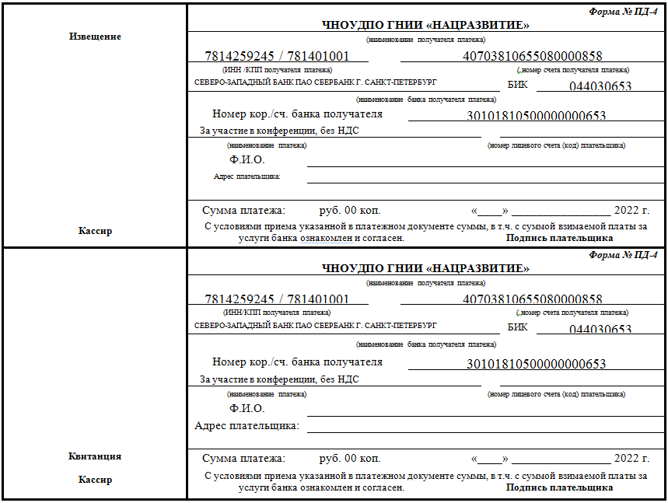

Впишите данные контактного лица-плательщика, сумму платежа, дату и подпись.

ОТПРАВКА МАТЕРИАЛОВ В ОРГКОМИТЕТ:
Для участия в конференции Вам необходимо выслать до 26 августа 2022 года включительно на адрес
info@natsrazvitie.ru следующие материалы:

Название материала | Название файла
Статью | ФамилияИ.О.-статья
Анкету участника. | ФамилияИ.О.-анкета
Скан или фото квитанции | ФамилияИ.О.-квитанция

Статьи, присланные после указанного срока, будут опубликованы в ближайших конференциях.

КОНТРОЛЬНЫЕ ДАТЫ:
Прием материалов | До 26 августа 2022 года
Извещение о принятии материалов к публикации или необходимости их доработки | В течение 2 рабочих дней после получения
Публикация сборника статей | 20 дней после проведения конференции
Рассылка сборника авторам | 10 дней после публикации сборника
Рассылка номеров почтовых отправлений | 5 дней после рассылки сборника
Размещение сборника в eLIBRARY.RU | 3 месяца со дня проведения конференции

К участию в конференции приглашаем научных и практических работников, преподавателей образовательных учреждений, докторантов, аспирантов, соискателей и студентов (в соавторстве с научным руководителем).

БУДЕМ РАДЫ ВИДЕТЬ ВАС
СРЕДИ УЧАСТНИКОВ КОНФЕРЕНЦИИ

+ 7 (921) 905 29 09, 8 (812) 905 29 09 http://natsrazvitie.ru/ info@natsrazvitie.ru  197348, Санкт-Петербург, Коломяжский пр., д. 18, лит. А, офис 5-114 | 

